# Viščiukų broilerių skerdenų pardavimo vidutinės didmeninės kainos Lietuvos įmonėse EUR/100 kg (be PVM) 2020 m. 7–10 sav.

2020 m. 7–10 sav. (2020 m. vasario 10–kovo 8 d.)

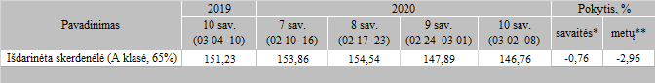

*lyginant 2020 m. 10 savaitę su 2020 m. 9 savaite  
**lyginant 2020 m. 10 savaitę su 2019 m. 10 savaite  
  
Pastaba: vidutinės kainos skaičiuojamos svertiniu būdu  
  
Šaltinis: ŽŪIKVC (LŽŪMPRIS)